Формирования основ гражданственности и патриотизма у детей
дошкольного возраста

Козик Марина Владимировна,
старший воспитатель
МБДОУ «Яйский детский сад «Чайка»
пгт. Яя, Кемеровская область-Кузбасс

Гражданско-патриотическое воспитание сегодня – одно из важнейших звеньев системы воспитательной работы. Понятие патриотизма многообразно по своему содержанию и включает в себя чувство ответственности перед обществом, чувство глубокой духовной привязанности к семье, дому, Родине, родной природе, толерантное отношение к другим людям. Формирование личности ребёнка, его воспитание начинаются с воспитания чувств через мир положительных эмоций, через обязательное приобщение к культуре, обеспечение духовной и интеллектуальной пищей, в которой он так нуждается.
Ребёнок с первых лет жизни должен сердцем и душой полюбить свой родной край, культуру, испытывать чувство национальной гордости, что называется, «пустить корни в родную землю». Дошкольный возраст, по утверждению психологов, – лучший период для формирования любви к малой родине. Воспитание этих чувств у дошкольников – весьма кропотливая работа. В настоящее время воспитанию у детей патриотизма уделяют внимание такие педагоги, как Н.В. Алешина, Е.К. Ривина, Г.А. Ковалева и др.
Основная цель педагога – показать детям их родной посёлок, в котором они живут, чтобы вызвать у них чувства восхищения, гордости и любви. Задача педагога – отобрать из массы впечатлений, получаемых ребёнком, наиболее доступные ему: природа и мир животных, дома, труд людей, традиции, общественные события и т.д. Причём эпизоды, к которым привлекается внимание детей, должны быть яркими, образными, конкретными, вызывающими интерес.
Любой край, область, даже небольшая деревня неповторимы. В каждом месте своя природа, свои традиции и свой быт. Отбор соответствующего материала позволяет сформировать у дошкольников представление о том, чем славен родной край.
Разработан проект «Воспитание юного гражданина» с целью воспитания маленьких граждан и патриотов своей Родины. Формирование гражданской позиции, патриотических чувств, любви и гордости за свою Родину обеспечивает воспитание будущего поколения, обладающего духовно-нравственными ценностями, уважающими культурное, историческое прошлое России.
Реализуется дополнительная общеобразовательная общеразвивающая программа «Юный гражданин», которая рассчитана на четыре года обучения и предназначена для детей от 3 до 7 лет.
Проект «Воспитание юного гражданина» помогает:
- воспитывать у детей патриотические и интернациональные чувства, уважительное отношение к Родине, к представителям разных национальностей, интерес к их культуре и обычаям;
- расширять представления детей о государственных праздниках и поддерживать интерес детей к событиям, происходящим в стране, развивать чувство гордости за достижения страны в области спорта, науки и искусства, служения и верности интересам страны;
- знакомить детей с волонтерством и включать их в социальные акции, волонтерские мероприятия;
- развивать интерес детей к посёлку, в котором живут, восхищаться достопримечательностями, событиями прошлого и настоящего; привлекать к участию празднования событий.
В группах оформлен «Центр патриотического воспитания», в котором имеются: иллюстрации и фотографии с видами посёлка, страны, столицы, климатических зон России; фотоальбомы «Мой посёлок – Яя», «Моя семья», «Природа родного края»; слайд-фильм «Посёлок Яя»; фотоснимки достопримечательностей; картины с изображением родных пейзажей; иллюстрации народных промыслов, с различными видами войск и защитников Отечества; произведения устного народного творчества; аудиозаписи с песнями военных лет, о России, об Яе; образцы российского герба и флага; карта, атлас России, Кемеровской области; глобус. Дети имеют ежедневный свободный доступ к пополнению знаний о родном крае, посёлке, стране.
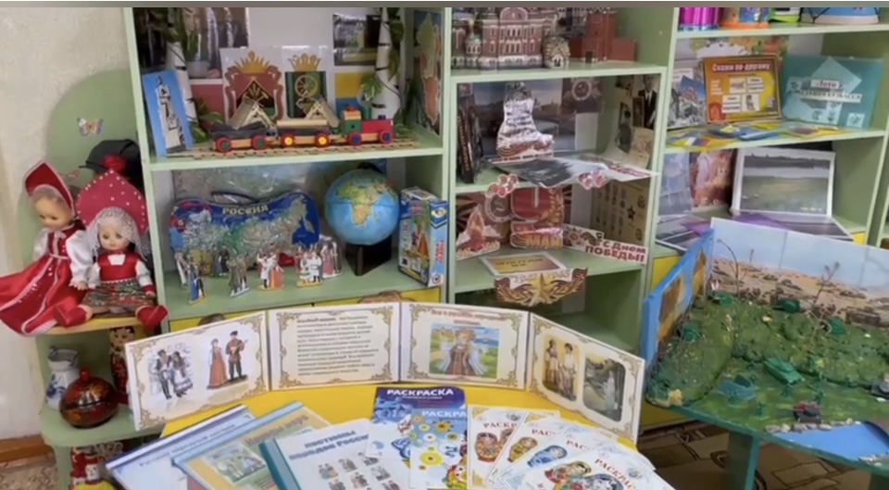 | 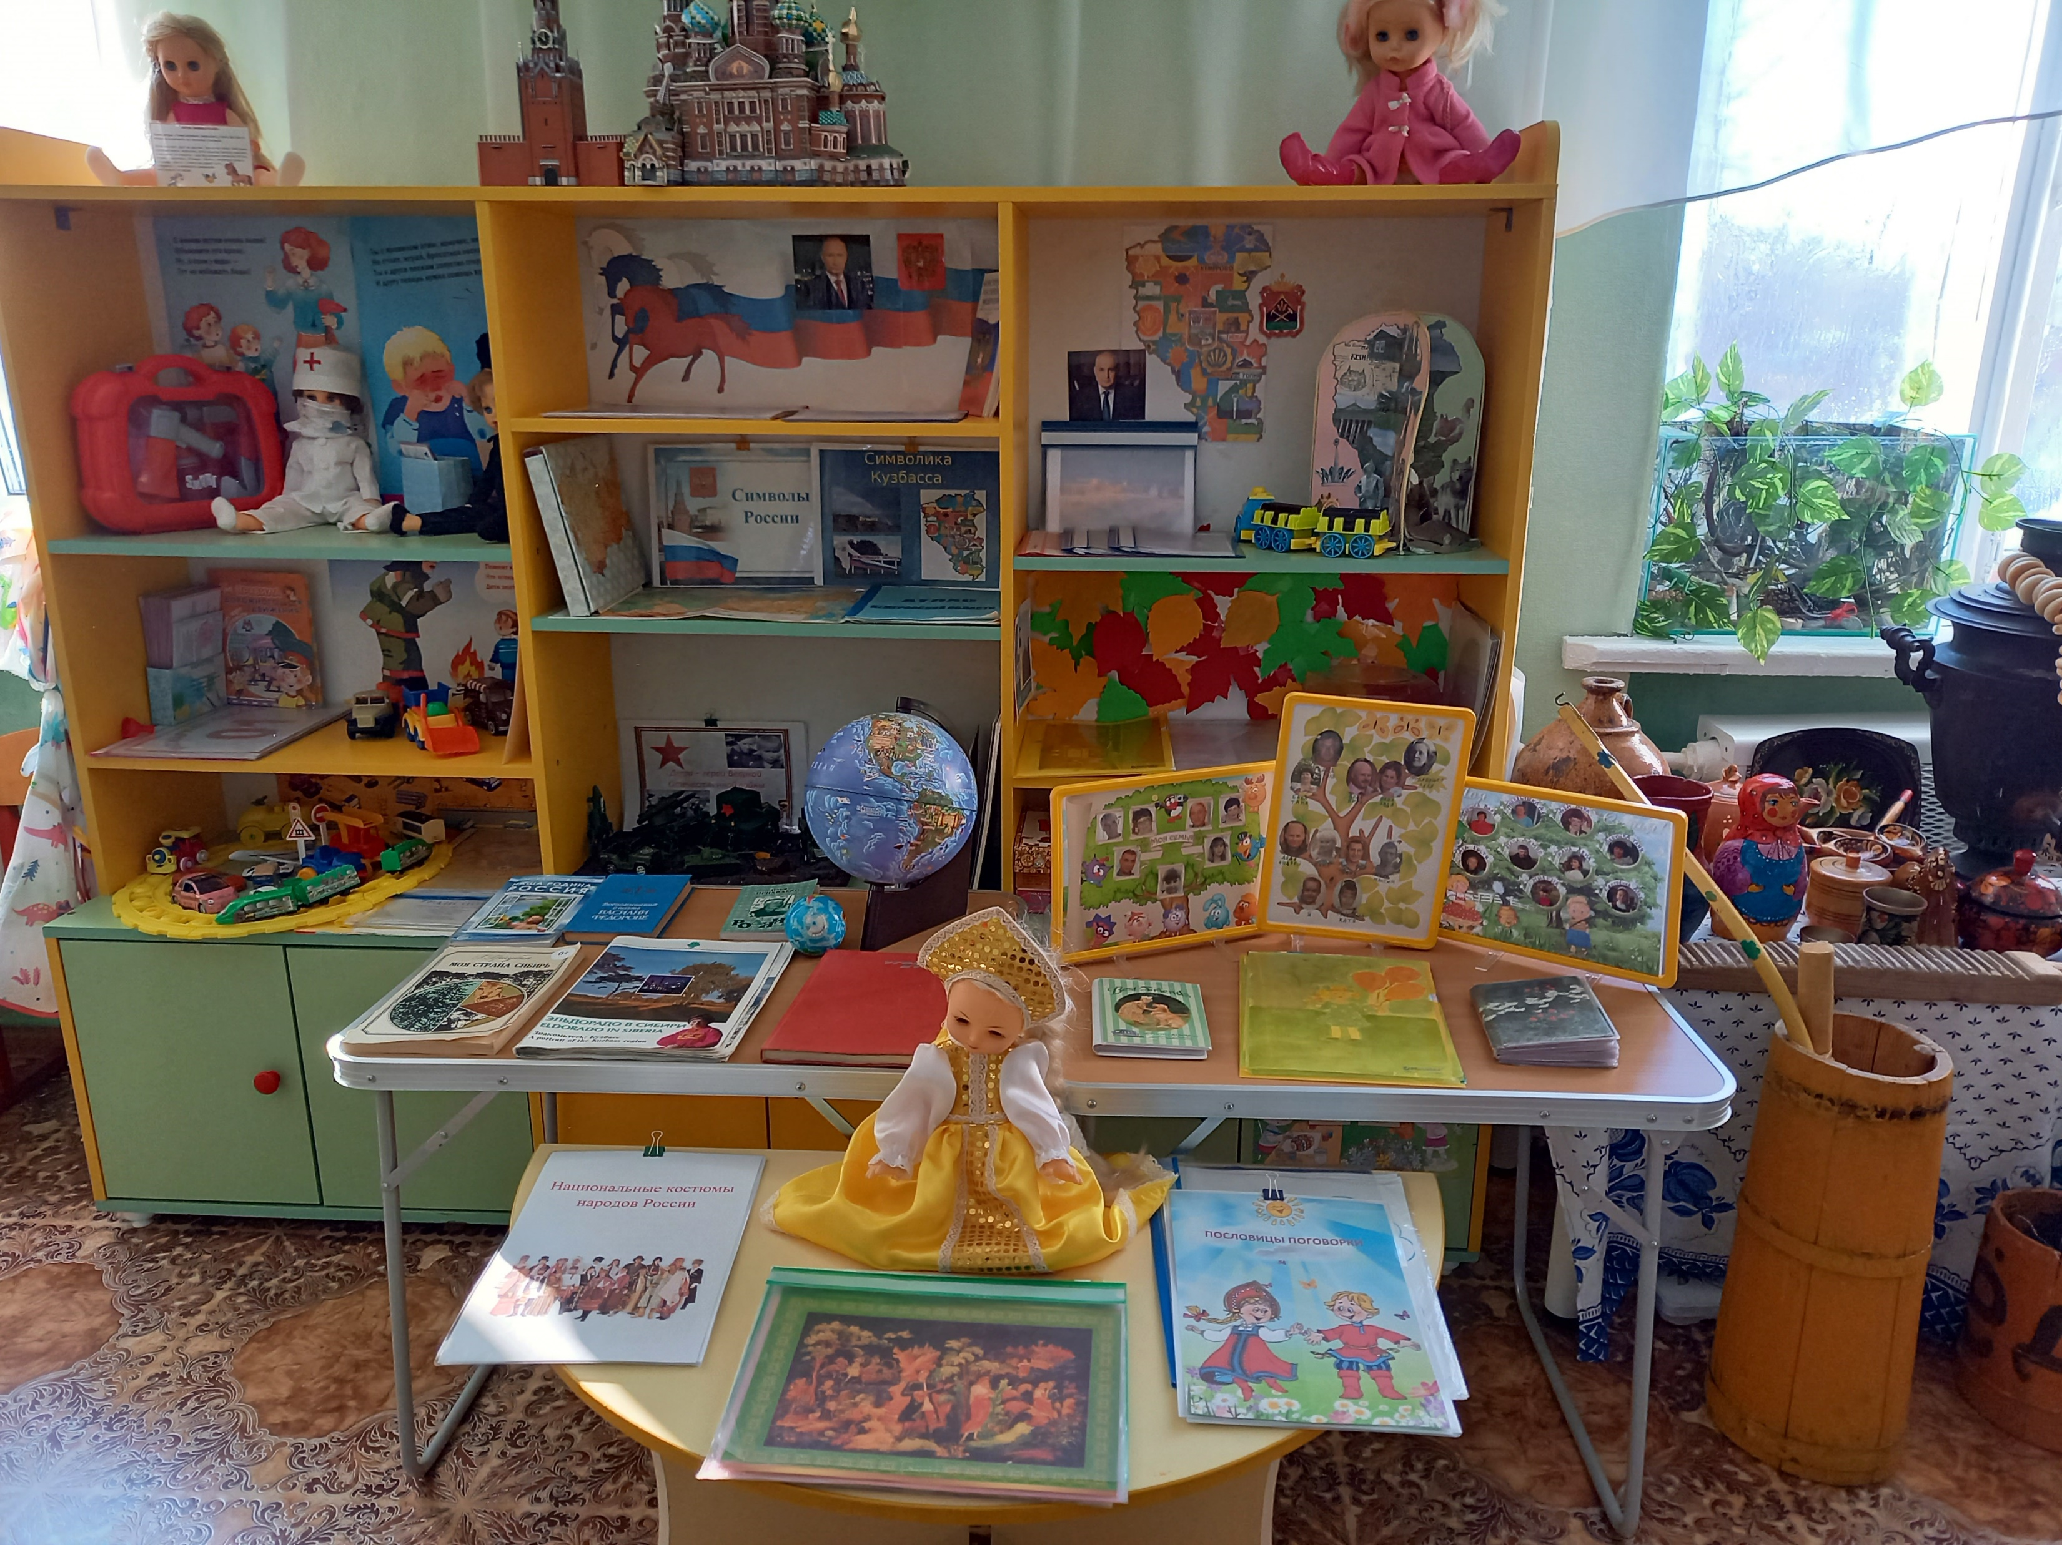
Рис.1 «Центр патриотического воспитания»
Мини-музеи стали важной частью образовательного пространства в каждой группе, темы которых меняются ежемесячно. Это результат сотрудничества педагогов, детей и родителей. Темы мини-музеев разнообразны: «Мой родной край», «Откуда хлеб пришёл», «Народная игрушка», «Я помню, я горжусь!», «Русская изба», «Моя первая игрушка – погремушка», «Чудо росписи», «В мире профессий», «Необъятный космос», «Мир транспорта», «Такие разные часы» и много других. Деятельность с экспонатом является способом получения знаний, которое происходит в свободной форме, в совместной деятельности и самостоятельно. Любой предмет может подсказать тему для исследования, интересного разговора и совместного творчества. Экспонаты находятся в свободном доступе у детей.
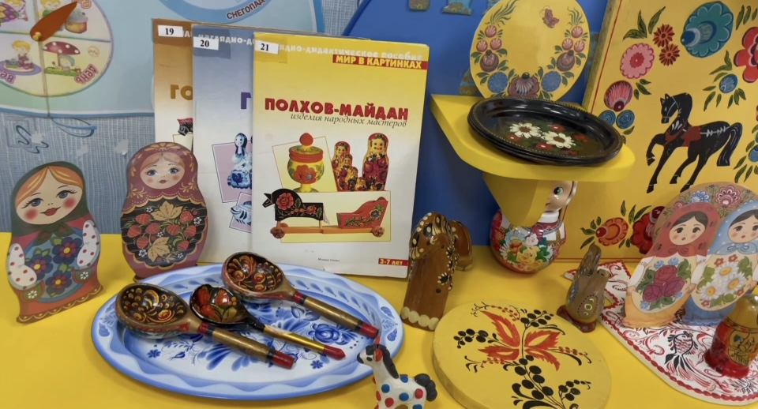 | 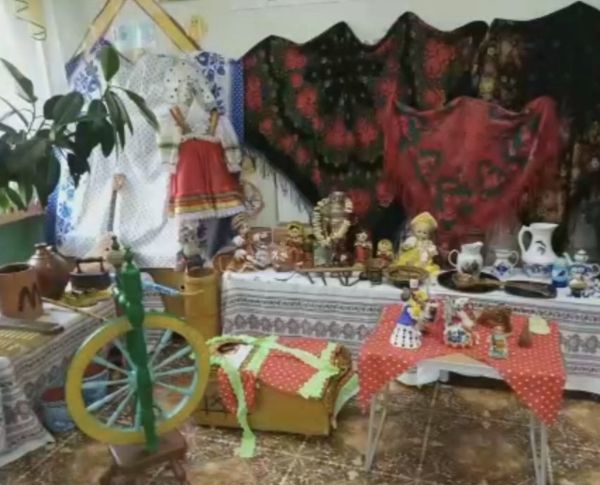
Рис.2 Мини-музеи
Педагоги используют парциальные программы и пособия:
Князева О.Л., Маханева М.Д. Приобщение детей к истокам русской народной культуры. (Младшая, средняя, старшая, подготовительная группы).
Алёшина Н.В. Ознакомление дошкольников с окружающим миром и социальной действительностью. (Средняя, старшая, подготовительная группы).
Зелёнова Н.Г., Осипова Л.Е. Мы живём в России (Средняя, старшая, подготовительная группы).
В работе с дошкольниками педагоги придерживаются следующих принципов:
- принцип личностно-ориентированного общения (партнёрство, соучастие, взаимодействие);
- принцип тематического (событийного) планирования материала;
- принцип наглядности;
- принцип занимательности;
- принцип научности;
- принцип системного подхода;
- принцип культуросообразности;
- принцип последовательности (от простого к сложному; от близкого к далекому; от общего к частному);
- дифференцированный подход;
- рациональное сочетание разных видов деятельности;
- деятельностный подход.
Тематическое планирование способствует эффективному усвоению детьми знаний о своей стране, родном крае, помогает им установить взаимосвязь между событиями и явлениями. Все темы связаны между собой логически и вместе представляют целостную картину сведений о России.
«Моя семья». Ребёнок осознает себя человеком – членом семейного сообщества.
«Мой детский сад». Дети знакомятся с первой общественной средой – детским садом, с профессиями ближайшего окружения.
«Посёлок, в котором я живу». Дети получают краеведческие сведения о родном посёлке, об истории его возникновения, о его достопримечательностях, промышленности, видах транспорта, зданиях, учреждениях, трудовой деятельности людей, знаменитых земляках.
«Родная природа». Любовь к родной природе – одно из проявлений патриотизма.
«Наша Родина – Россия». Дети получают географические сведения о территории России. Формируются основы гражданско-патриотических чувств: любовь, гордость и уважение к своей стране, её культуре, осознание личной причастности к жизни Родины.
«Родная культура». Дети знакомятся с устным народным творчеством: сказками, былинами, потешками, праздниками и обрядами, народным декоративно-прикладным искусством.
Работа по каждой теме проходит через специально организованные мероприятия, совместную деятельность воспитателя и детей, праздники, развлечения, досуги, игры, экскурсии, самостоятельную деятельность детей.
При ознакомлении детей с родным посёлком проводим экскурсии по достопримечательным местам малой родины. Целевые прогулки помогают детям в условиях активного исследования окружающего мира делать выводы о сезонных изменениях в природе, жизни птиц, обитателей водоёмов и т.д. Чтение произведений детской литературы помогает представить художественно-эстетический образ родного края. Учим детей действовать с картой, создавать коллажи и макеты, использовать их в различных видах детской деятельности. Знакомим детей с жизнью и творчеством знаменитых людей и чем они прославили наш Кузбасса; с основными профессиями родного края и особенностями их труда.
В совместной деятельности воспитатели используют дидактические, подвижные, настольные, сюжетно-ролевые, театрализованные игры с детьми, беседы, рассматривание тематических альбомов, иллюстраций, организовывают выставки предметов детского творчества и т.д.
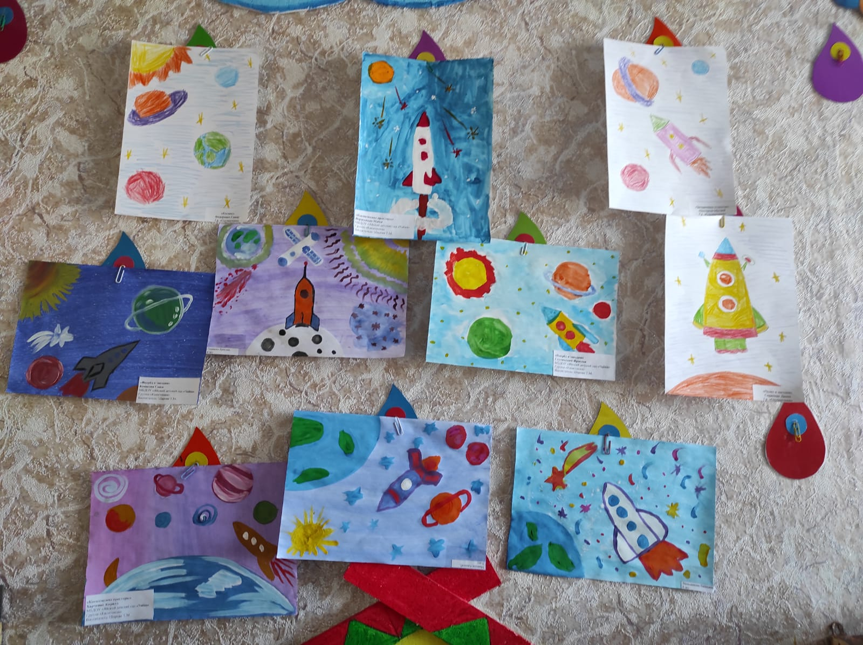 | 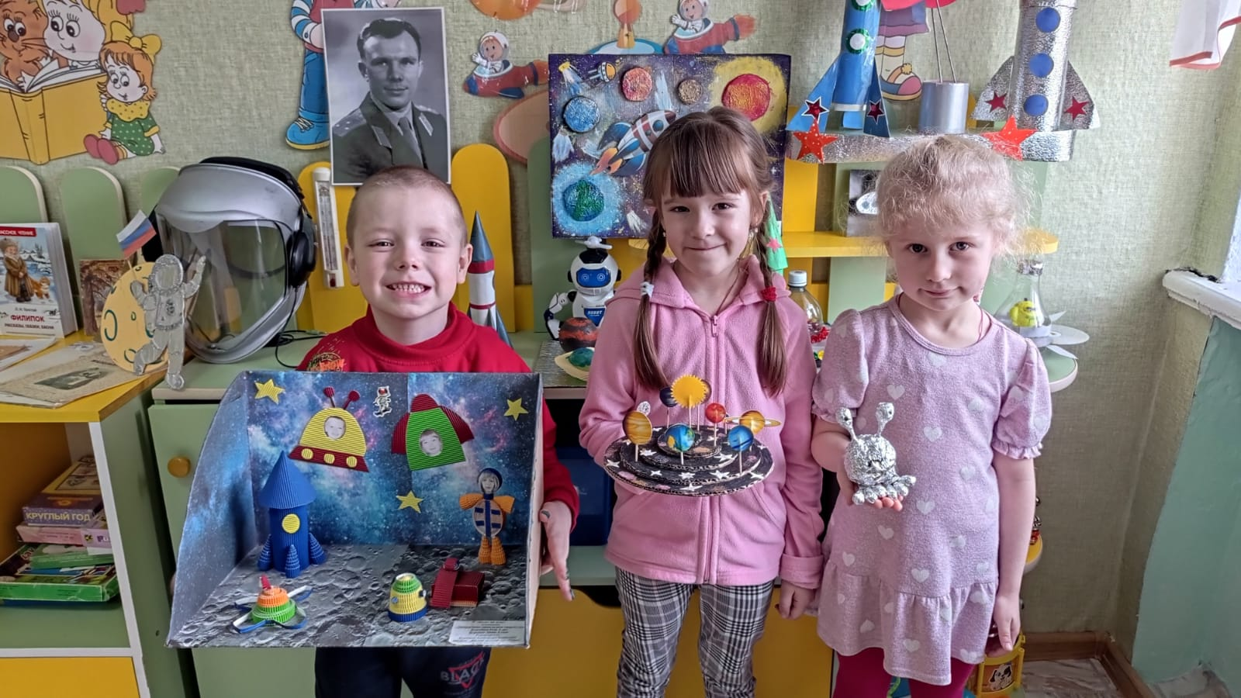
Рис.3 Совместная деятельность
Изобразительная деятельность, прослушивание литературных и музыкальных произведений эффективно воздействуют на ребенка. Литература и искусство оказывают огромное влияние на нравственное развитие и эмоциональный мир дошкольника.
Воспитание патриотических чувств, уважительное отношение к нашей Родине – России происходит через знакомство детей с признаками и характеристиками государства. Педагоги рассказывают, что Россия – самая большая страна в мире и показывают её границы на глобусе и карте. Расширяют представления о столице России - Москве. Знакомят с государственной символикой (гимн, флаг, герб).
Позитивный эмоциональный отклик и чувство гордости у детей вызывают праздники, утренники, совместные мероприятия (педагоги-дети-родители). Дети знакомятся с содержанием праздника, с традициями празднования, памятными местами, с яркими биографическими фактами, поступками героев Отечества. Традиционно проходят мероприятия, способствующие развитию патриотических чувств: праздничные концерты ко Дню пожилого человека, ко Дню матери, Международному женскому дню; фольклорные праздники «Осенины», «Рождественские колядки», «Масленица»; государственные праздники День народного единства, День защитника Отечества, Всемирный день авиации и космонавтики, День Победы, День защиты детей. День России, День Государственного флага Российской Федерации. Знакомит детей с праздниками: День полного освобождения Ленинграда от фашистской блокады; Международный день родного языка, День добровольца (волонтера) в России, День Конституции Российской Федерации.
Важно сохранить традиционную культуру, народные традиции, обычаи, обряды, песенное и прикладное творчество. В этом помогают праздники народного календаря «Рождество», «Пасха», «День земли»; вечерние посиделки «Худо тому, у кого пусто в дому», «Праздник русского самовара», «Традиционная народная кукла».
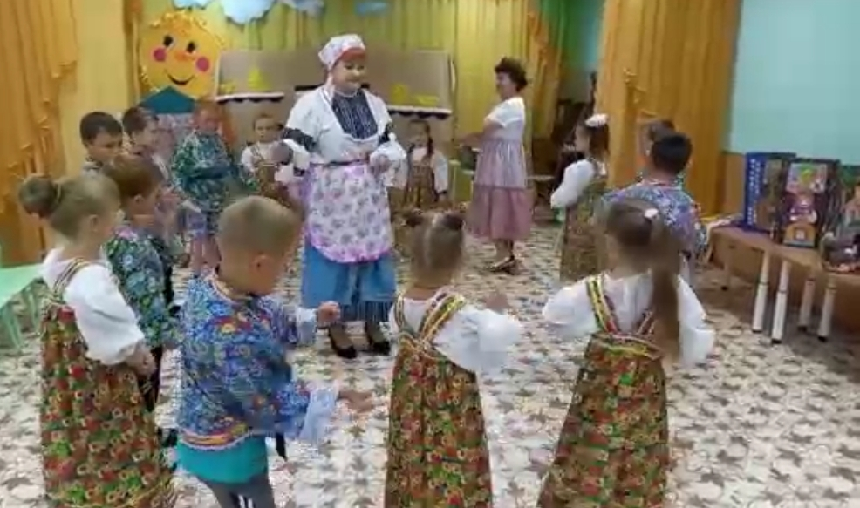 | 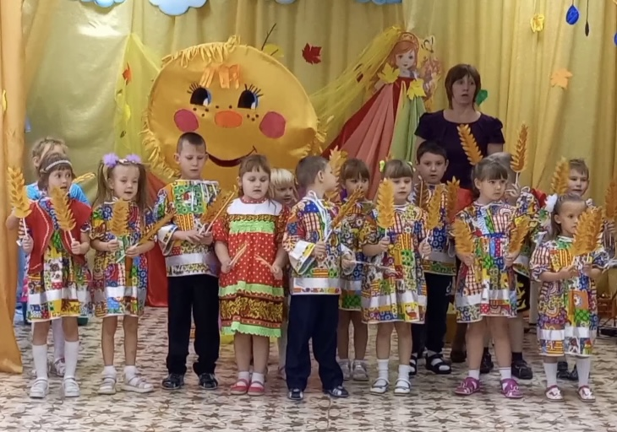
Рис.4 Праздники
Занятия по интересам оказывают большую помощь в воспитании маленьких патриотов. В детском саду организованы клубы: «Цветные ладошки» (декоративное рисование); «Муравейка» (народно-прикладное творчество); «Зайкин театр» (театральная студия); «Весёлые нотки» (пение и песенное творчество).
Особую значимость при решении задач патриотического воспитания имеет тесный контакт с семьями воспитанников. Прикосновение к истории своей семьи вызывает у ребёнка сильные эмоции, заставляет сопереживать, внимательно относиться к памяти прошлого, к своим историческим корням. Формируя интерес к своей родословной, родители вместе с ребенком изображают генеалогическое древо. При рассматривании фотографий родственников дети находят внешнее сходство. Необходимо отметить, что в настоящее время у людей наблюдается интерес к своей генеалогии, к исследованию национальных, сословных, профессиональных корней своего рода в разных поколениях.
Помощь родителей или совместная деятельность вызывает у детей чувство гордости, способствует развитию эмоций ребёнка, его социальной восприимчивости. В процессе общения с родителями и другими членами семьи ребёнок, подражая им, усваивает нормы, правила и формы социального поведения. Родители активно участвуют в жизни детского сада, проявляя выдумку, фантазию, энтузиазм. Регулярно проходят выставки детско-родительского творчества «Дары осени» (поделки из овощей), «Новогодняя игрушка», «Весенняя фантазия», «День Победы» (из природного и бросового материалов). Совместные спортивные соревнования «Моя мама чемпионка» (ко дню Матери), «Мой папа самый, самый» (к 23 февраля), «Папа, мама, я – спортивная семья» (к Всемирному дню здоровья) сплачивают семью, ребёнок гордится своими родителями.
Безусловно, всё это приобщает детей к истории родного края и своего народа, воспитывает любовь к Родине. Чувство любви к Родине формируется постепенно, в процессе накопления знаний, вырастает из любви к близким, родному краю, интереса к явлениям общественной жизни, осознания причастности к судьбе своей Родины.
Ребёнок знает, что в России мирно живут люди разных национальностей, у каждого народа свой язык, обычаи и традиции, искусство и архитектура. Ребёнок проявляет уважение к представителям разных национальностей, интерес к их культуре и обычаям. Ребёнок знаком с волонтёрским движением, активно включается в акции, которые проходят в детском саду, районе, области. Ребёнок проявляет интерес к родному Кузбассу, удивляется, восхищается достопримечательностями, событиями прошлого и настоящего.
Результатом данной работы является ребёнок, который любит свою семью, своих сверстников, свою Родину, хочет сделать жизнь лучше, достойнее и красивее.
Таким образом, данная работа позволяет формировать основы гражданственности и патриотизма у дошкольников, что затем ляжет в основу личности взрослого человека – гражданина своей страны.

Список литературы
1. Доможакова, Т. И. Воспитание патриотизма у детей старшего дошкольного возраста / Т. И. Доможакова. – Текст : непосредственный // Управление ДОУ. – 2006. – №8.
2. Евдокимова, Е. С. Проектирование модели гражданского воспитания в ДОУ / Е. С. Евдокимова. – Текст : непосредственный // Управление ДОУ. – 2002. – №6.
3. Евтушенко, С. Воспитание большого гражданина России / С Евтушенко, Л. Веселова. – Текст : непосредственный // Дошкольное воспитание. – 2007. – № 6. – С.118-121.
4. Жирякова, И. В. Нравственно-патриотическое воспитание дошкольников через музейную педагогику / И. В. Жирякова. – Текст : непосредственный // Управление ДОУ. – 2008. –№4.
5. Комратова, Н. О гражданском воспитании дошкольников / Н. О. Комратова. – Текст : непосредственный. – // Дошкольное воспитание. – 2005. – № 10. – С.10-19.

